Colegio del Futuro

Seminario: Proyecto de Nación

Asesor: Christian Bonilla

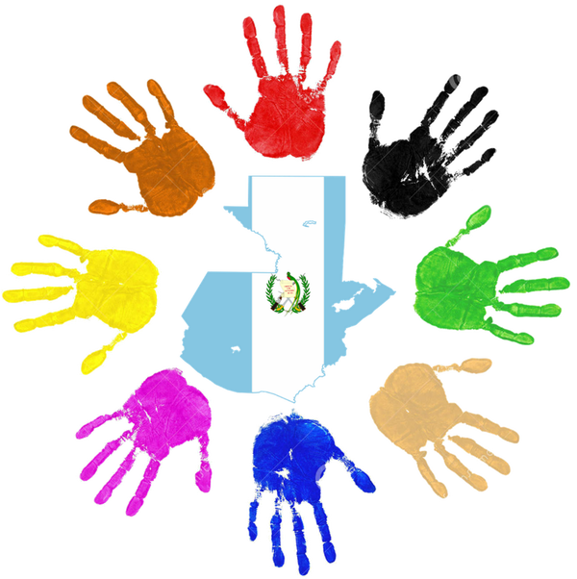

Grado: Quinto Bachillerato con orientación en Ciencias y Letras.

**Índice**

**Integrantes** 4

**Introducción** 6

**Justificación** 7

**Visión Común** 8

**1.** **Ámbitos de Acción** 10

**1.1.** **Ordenamiento Fiscal** 10

**1.1.1.** **Ordenamiento Simple** 10

**1.1.2.** **Ordenamiento Complejo** 10

**1.1.3.** **¿Qué es la tributación?** 10

**1.2.** **Jurídico: Marco Legal** 11

**1.2.1.** **El Marco Jurídico Externo** 12

**1.2.2.** **El Marco Jurídico Interno** 12

**1.3.** **Educación Vial** 13

**1.3.1.** **Tipos de seguridad vial** 13

**1.3.1.1.** **Seguridad Activa** 13

**1.3.1.2.** **Seguridad Pasiva** 14

**1.3.2.** **Medidas de Seguridad para mantener la Educación Vial** 14

**1.4.** **Cultura Tributaria** 15

**1.4.1.** **¿Qué es cultura tributaria y su importancia para Guatemala?** 15

**1.5.** **Ornato: limpieza de vías y espacios públicos** 16

**1.6.** **Sufragio: participación a través del voto** 18

**1.6.1.** **Tipos de Sufragio** 19

**1.7.** **Derechos y Deberes Constitucionales** 20

**1.7.1.** **Derechos Constitucionales** 21

**1.7.2.** **Deberes Constitucionales** 22

**1.8.** **Equidades** 24

**1.8.1.** **Equidad Laboral** 24

**1.8.2.** **Equidad Social** 25

**1.8.3.** **Equidad Étnica** 26

**1.8.4.** **Equidad de Genero** 27

**1.9.** **Respeto a las diferencias: pluriculturales y multilingüísticas** 28

**1.9.1.** **¿Qué es Pluriculturalidad?** 28

**2.** **¿Cómo podemos mejorar nuestros Ámbitos de Acción?** 30

**2.1.** **Ordenamiento Fiscal de Guatemala** 30

**2.2.** **Jurídico: Marco Legal** 30

**2.3.** **Educación Vial** 30

**2.4.** **Cultura Tributaria** 30

**2.5.** **Ornato: Limpieza de vías y espacios Públicos** 30

**2.6.** **Sufragio: Participación a través del Voto** 31

**2.7.** **Derechos y Deberes Constitucionales** 31

**2.8.** **Equidades** 31

**2.9.** **Respeto por las diferencias: Pluriculturales y Multilingüísticas** 31

**3.** **Metas Generales** 33

**3.1.** **Metas a Corto Plazo** 33

**3.2.** **Metas a Mediano Plazo** 33

**3.3.** **Metas a Largo Plazo** 33

**4.** **Mapas Estratégicos de Metas Generales** 35

**4.1.** **Mapa estratégico de metas generales a corto plazo** 35

**4.2.** **Mapa estratégico de metas generales a mediano plazo** 36

**4.3.** **Mapa estratégico de metas generales a largo plazo** 37

**5.** **Valores ciudadanos guatemaltecos** 39

**5.1.** **Respeto** 39

**5.2.** **Responsabilidad** 39

**5.3.** **Honestidad** 39

**5.4.** **Justicia** 39

**5.5.** **Ética** 40

**5.6.** **Dialogo** 40

**5.7.** **Transparencia** 40

**5.8.** **Moral** 40

**Referencias** 41

# **Integrantes**

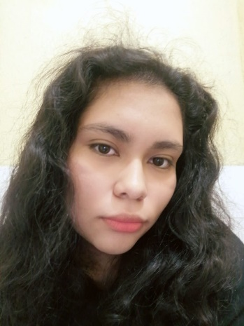 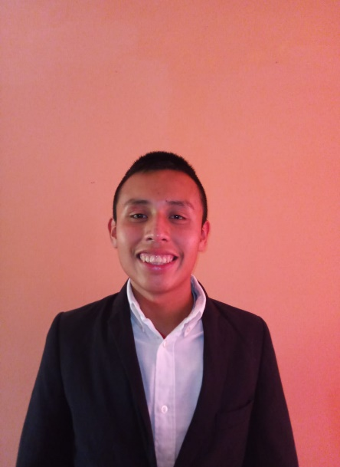 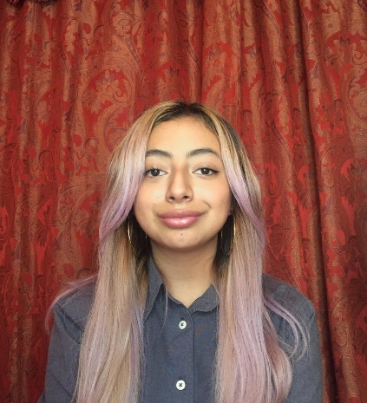

Madeline Estephania Marín Rodríguez

Pablo José Batz Cotzajay

Maria de los Angeles Ortiz Villagrán

 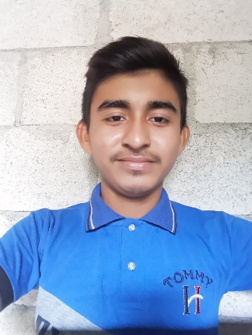 

Mayerli Abigail López Reyes

Byron Pérez

Jaqueline Jazmín Tepaz Cuc

 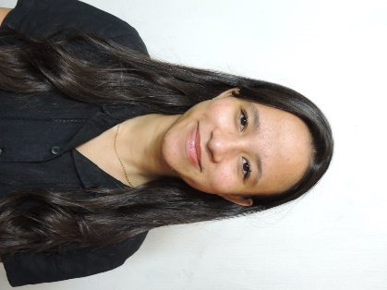 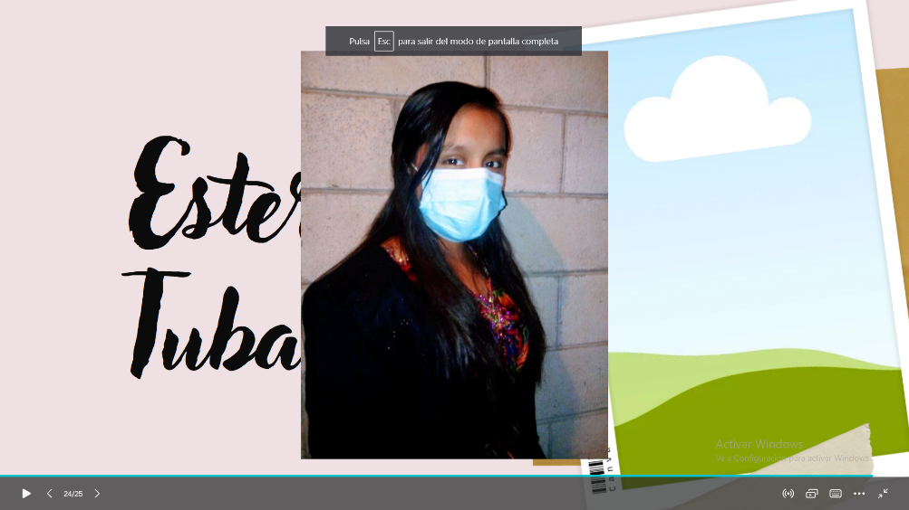

Reina Ester Tubac Xicay

Génesis Mishell Quevedo Dávila

Fernando José Salguero Ardón

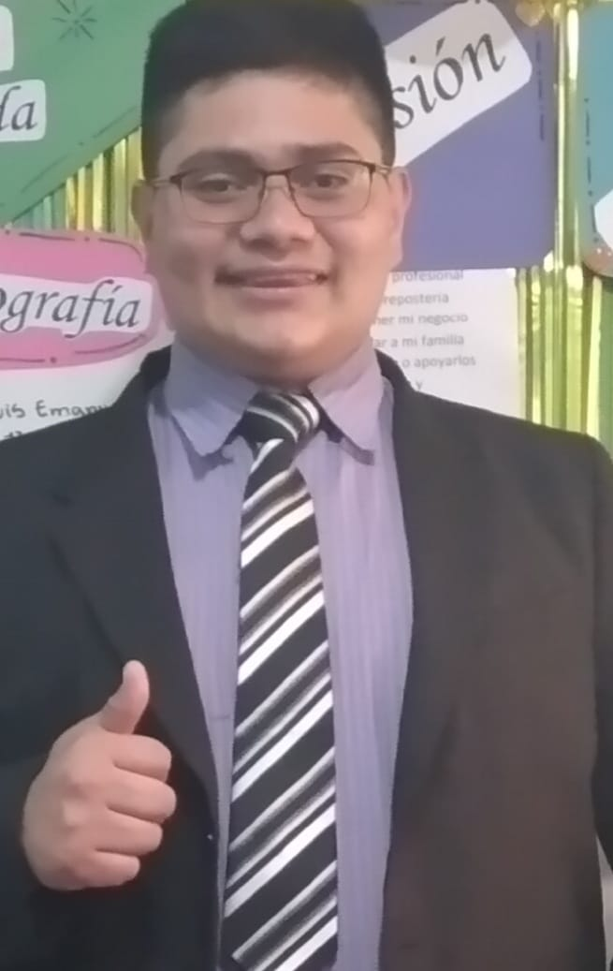 

María Dionisia González

Luis Emanuel Reyes Roque

# **Introducción**

El trabajo presentado es acerca de las actividades culturales y cívicas de Guatemala que como población debemos acatar para poder llevar una vida en armonía, orden y segura.

El propósito del proyecto de nación es lograr que Guatemala prospere en crecimiento económico, cultural, entre otros factores. Como combatir con la pobreza, la ciudadanía, brindar educación, generar empleos, etc.

Para lograr llevar a cabo todo lo que indicamos anteriormente lo más importante y esencial es que creemos valores desde nuestro hogar, y enseñándolos en las instituciones estudiantiles para que en un futuro seamos personas de bien y podemos llevar a cabo cualquier actividad que sea para el bien común de nuestro país.

Solo así podremos crear una nación que tenga como gran prioridad el desarrollo del país, sin importar quienes somos o nuestra posición económica sin ningún tipo de desigualdad alguna.

# **Justificación**

Guatemala, llamado el país de la eterna primavera, toda información sobre nuestro país expondrá un país supuestamente bello, donde los volcanes, cerros, lagos y ríos nos caracteriza, donde sus culturas y tradiciones son únicas, pero lejos de lo que destaca a Guatemala, el país atraviesa un tiempo de crisis, donde cada persona no está segura, donde en cada lugar del país sobresale la pobreza, la corrupción dirige al país, por tal motivo este proyecto.

Se hace ante la necesidad de escribir, expresando nuestro sentir como, en nuestro punto de vista, Guatemala sería más próspera, donde nuestras futuras generaciones puedan disfrutar de un país, realmente de la eterna primavera, donde cada persona sea juzgada, y criticada de la misma manera, no por su puesto, clase social o clase económica. sino por ser una persona como las demás.

Por otra parte, buscamos como estudiantes, crear mayores oportunidades en el país, ya que actualmente en el país existe una gran preferencia por las personas reconocidas, por decirlo en otras palabras, que ya tiene personas conocidas ante los personajes de alto rango, y no están abiertos a personas como nosotros, que actualmente cursamos el último año de diversificado.

Sin duda alguna Guatemala necesita un cambio, y si no actuamos ahora el país se irá degradando más y más, guatemaltecos no debemos dejarnos manejar, no nos dejemos influenciar por los demás pobladores, que creen que estamos bien o que no se puede cambiar el país. El cambio está en cada uno de nosotros, la vida no se trata de decisiones sino de responsabilidades, y nuestra responsabilidad es luchar por nuestro hogar.

# **Visión Común**

Una Guatemala más justa, segura, correcta y equitativa, donde cada persona respete los derechos de todas las personas, sabiendo que cualquier acto, ya sea correcto o incorrecto, tendrá sus respectivas consecuencias.

Un país en estado óptimo para vivir, donde existan oportunidades para los pobladores, donde los gobernantes puedan dar su mayor esfuerzo para mejorar cada vez más nuestro bello país.



Ámbitos De Acción

1. **Ámbitos de Acción**
   1. **Ordenamiento Fiscal**

Es el conjunto de leyes que regulan el área fiscal, esta rama del derecho tiene como objetivo el estudio de un conjunto de normas jurídicas que van acorde a determinados principios comunes a todas ellas, regulan el establecimiento, control y recaudación de los ingresos de Derecho Público del estado derivado del ejercicio de su potestad tributaria. Básicamente siendo como las relaciones entre el estado y los particulares considerados en su calidad de contribuyentes.

El ordenamiento fiscal tiene como principal función crear garantías a los contribuyentes, entendido esto como la protección de los ciudadanos contra los diferentes abusos o arbitrariedades de la eventual Dirección Nacional. En la actualidad fue creada la Ley de Actualización Tributaria, decreto 10-2012.

Se divide en ordenamiento simple y complejo.

* + 1. **Ordenamiento Simple**

Es aquel que es propio de cada institución particular, que es coherente e incompleto, ya que necesita conectado con un ordenamiento en general.

* + 1. **Ordenamiento Complejo**

Es aquel que, en ámbito general está compuesto de un ordenamiento base y por el ordenamiento de las instituciones.

* + 1. **¿Qué es la tributación?**

Es conocido como los ingresos de derecho público que consiste en diferentes prestaciones pecuniarias, impuestas por el estado. Estas son exigidas por una administración pública. Es decir que la tributación es una política fiscal determinada donde se diseñan los cargos pecuniarios sobre las restas, las propiedades o los servicios.

Quienes se encargan de realizar el manejo competente de la tributación son:

* Contraloría General de la República.
* Sistema Nacional de Control Fiscal.
* La Contraloría General de Cuentas (CGC).

Estas son instituciones técnicas descentralizadas, con funciones fiscalizadoras de los ingresos, egresos y en general de todo interés hacendario de los Organismo del Estado, los municipios, entidades descentralizadas y autónomas, así como de cualquier persona que reciba fondos del Estado o que haga colectas públicas. (Polanco R., 2014).

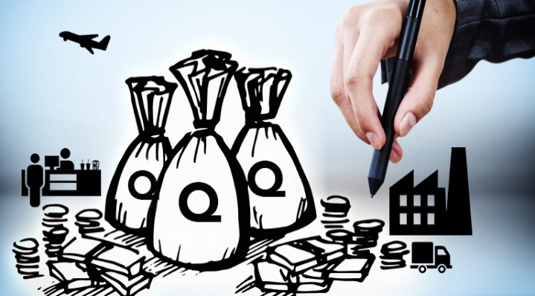

* 1. **Jurídico: Marco Legal**

El Marco Legal es definido como los decretos, normas y reglamentos que forman las leyes que rigen a un estado y a sus habitantes, estas son usualmente dictadas por la suprema legislación del país, en nuestro caso la Constitución Política de la República de Guatemala. Las leyes, los códigos penales y las regulaciones son legislados por un parlamento y su objetivo es constituir normas de conducta y ética para el comportamiento de los miembros de la sociedad.

Este marco legal además regular la elección por ciudadanos de los integrantes de los órganos representativos del poder público. Son el conjunto de disposiciones, leyes, reglamentos y acuerdos a los cuales las entidades o dependencias deben de apegarse ejerciéndolas.

El objetivo principal del Marco Legal es realizar el bien común de todos los habitantes del país, son teóricamente accesibles a toda Guatemala y fáciles de entender, aunque debido al índice de 30% de analfabetismo se tornan difíciles de entender para este porcentaje de la sociedad quienes muchas veces cuentan con una limitada educación y por ende con bajos o nulos ingresos económicos. En nuestro país el marco legal es sumamente importante porque de éste depende el nivel de solidez de la política del Estado. Es decir, incluye normas nacionales e internacionales que legalizan las acciones de política junto con su contenido. Actualmente en Guatemala no se cuenta con una orden jurídica compuesta de legislación constitucional esto quiere decir que no se cuenta con un buen análisis de las leyes que rigen al Estado.

El jurídico marco legal se divide en dos los cuales son: Marco Jurídico Externo y Marco Jurídico Interno.

* + 1. **El Marco Jurídico Externo**

Está formado por las leyes, decretos y resoluciones de orden público constitucional y de constituciones provinciales. En este marco se pueden incluir las leyes y decretos nacionales y provinciales.

* + 1. **El Marco Jurídico Interno**

Nace en el momento en el cual inicia la actividad de la organización, contrato social o estatuto. Existen 3 tipos de Asambleas las cuales son:

* Asamblea Constitutiva: la cual tiene lugar una sola vez y da comienzo a la sociedad.
* Asamblea ordinaria: que trata temas como el balance general y es planificada.
* Asamblea extraordinaria: que trata temas en forma eventual y son importantes para la vida de la sociedad.

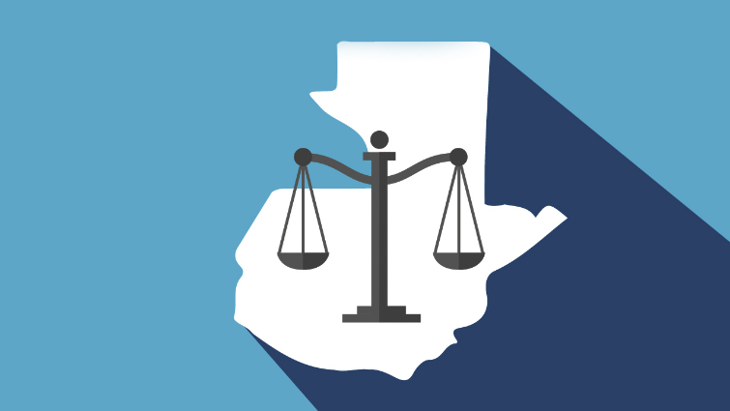

* 1. **Educación Vial**

Es el proceso de adquisición, desarrollo e integración de las capacidades o competencias destinadas a promover la seguridad en el tránsito, mejorar las relaciones y conductas viales, y prevenir los siniestros en las vías evitando o minimizando los daños, cuidando el ambiente y salvando vidas. Es un proceso permanente de instrucción y aprendizaje desde la etapa del preescolar y durante toda la vida en materia de seguridad Vial.

* + 1. **Tipos de seguridad vial**

Como bien sabemos la seguridad vial son un conjunto de acciones que garantizan un buen funcionamiento de las vías públicas. Para que exista una buena seguridad vial deben cumplirse y respetar una serie de leyes y normas de conductas por parte de conductores, peatonales, ciclistas, motoristas, y todas las personas que tengas acceso y utilicen la vía pública con el fin de evitar accidentes de tráfico. La seguridad vial no solo depende de las personas, también depende de la tecnología de los vehículos y medios de transporte o desplazamiento terrestre, ya que gracias a ésta se les facilitará a los conductores tener más cuidado y cumplir mejor con las normativas.

Y para eso es importante entender la tecnología de los coches, los elementos y dispositivos que la componen y ayudan a que ésta funcione, debemos conocer los tipos de seguridad vial que existen.

* + - 1. **Seguridad Activa**

La seguridad activa del vehículo está compuesta por los elementos que ayudan a mantener el control del vehículo cuando éste se encuentra en movimiento. Por ejemplo:

* Los neumáticos.
* Frenos.
* Detección del Angulo muerto.
* Sistema de Dirección.
* Sistema de Suspensión.
* Iluminación.
  + - 1. **Seguridad Pasiva**

La seguridad pasiva actúa en caso de que la seguridad activa no haya podido evitar el accidente, es decir, son los elementos dentro del vehículo que minimizan las lesiones de sus pasajeros una vez que el accidente ocurra. Por ejemplo:

* El cinturón de seguridad.
* Los reposa cabezas.
* El airbag.
* Los Cristales.
* La carrocería y el chasis.

Estos son los dos tipos de seguridad vial que conocemos, ambos van mejorando con el pasar de los años gracias a la tecnología, pero para que siempre funcionen bien y evitemos su desgaste, es necesario también estar pendientes del mantenimiento del vehículo, no dejar pasar las revisiones y tratar de tener todo al día para que funcione correctamente en caso de accidentes

* + 1. **Medidas de Seguridad para mantener la Educación Vial**
* Antes de emprender un viaje, controlar el estado general del vehículo.
* Estar descansados al momento de tomar el volante.
* Usar el cinturón de seguridad.
* Evitar el uso de celulares y auriculares mientras se conduce.
* Respetar las velocidades recomendadas y las señalizaciones.

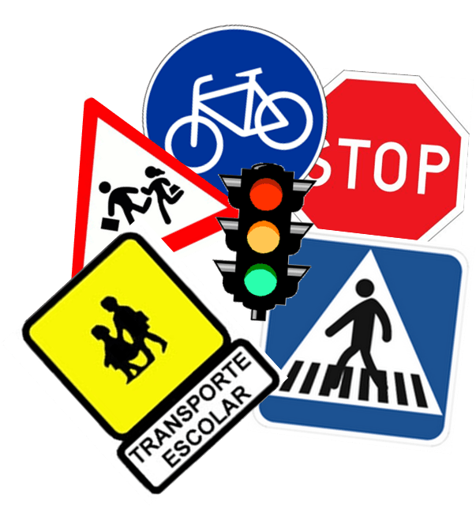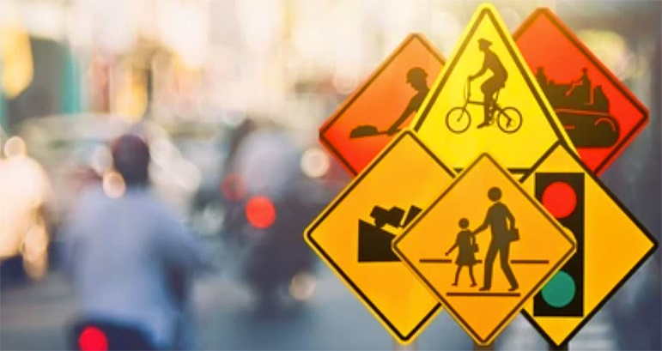

* 1. **Cultura Tributaria**

Cultura tributaria es una conducta manifestada en el cumplimiento permanente de los deberes tributarios con base en la razón, la confianza y la afirmación de los valores de ética personal, respeto a la ley, responsabilidad ciudadana y solidaridad social de todos. La importancia de recaudar impuestos para satisfacer las exigencias de la colectividad ha estado presente en el progreso en todas las formas en el país.

La cultura tributaria es un mecanismo importante que ayuda a fortalecer el sistema tributario, surge con la necesidad de recaudar es un sistema equitativo de justicia y progresivo. Y su propósito fundamental es establecer una política de recaudación para el gasto público y suministro de bienes colectivos, buscando satisfacer las necesidades sociales, estabilizar la economía y desarrollo del país contribuyendo a las políticas que reducen la inflación de la economía de mercado.

Cultura tributaria nace con la idea de diseñar un sistema tributario para orientar al ciudadano y que lo invite a cumplir sus obligaciones de una forma ordenada, el reto como pilar fundamental es fortalecer la atención al contribuyente mediante la información, servicios y la educación. Esta cultura es promovida mediante el cumplimiento de obligaciones voluntarias y así fortalecer el desarrollo de la sociedad.

* + 1. **¿Qué es cultura tributaria y su importancia para Guatemala?**

La Cultura Tributaria de la Superintendencia de Administración Tributaria fue creada con la finalidad de educar a los ciudadanos, convertirlos en contribuyentes responsables y conscientes del pago de sus impuestos, asimismo es un instrumento para combatir la evasión fiscal.

Para que el Estado pueda cumplir con su obligación constitucional de velar por el bien común y proporcionar a la población los servicios básicos que ésta requiere, necesita de recursos que provienen principalmente de los tributos pagados por los contribuyentes. El pago de los impuestos puede llevarse a cabo utilizando la coerción o apelando a la razón. La fuerza se manifiesta en las leyes y en su cumplimiento obligatorio, mientras que la razón sólo puede estar dada por una Cultura Tributaria con bases sólidas.

Uno de los objetivos de la educación fiscal debe ser, precisamente, romper ese círculo vicioso y hacer conciencia de que la tributación no sólo es una obligación legal, sino un deber de cada persona ante la sociedad. Además, se le debe convencer de que cumplir con tal responsabilidad le confiere la autoridad moral necesaria para exigir al Estado que haga un uso correcto y transparente de los recursos públicos.

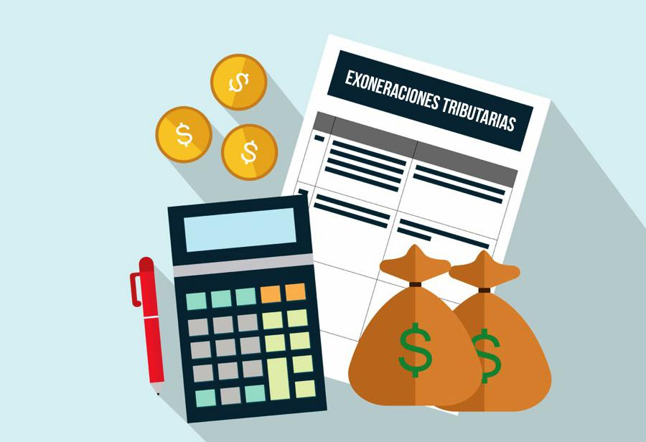

* 1. **Ornato: limpieza de vías y espacios públicos**

El ornato en Guatemala consiste en el mantenimiento y cuidado de toda su infraestructura, como las cabinas telefónicas, vallas publicitarias, semáforos, parques, limpieza de calles, mercados, áreas verdes, basureros, etc. Con la colaboración de los ciudadanos que ayudará a mantener un ambiente limpio y mejor. Para mantener las vías limpias los espacios públicos de la ciudad se debe pagar obligatoriamente el boleto de ornato, este impuesto se utiliza para pagar los servicios públicos decretado a su favor en las 332 municipalidades existentes en Guatemala.

El 1 de enero de 1997 el Congreso de la República aprueba y establece la creación del Boleto de Ornato, cuya recaudación quedó a cargo de las municipalidades del país. “Se establece el arbitrio denominado BOLETO DE ORNATO, en favor de las municipalidades del país, con efectos específicos en el ámbito de sus correspondientes jurisdicciones” (Asamblea Nacional Constituyente, 1985). “Están obligadas al pago del arbitrio de ornato, todas las personas guatemaltecas o extranjeras domiciliadas que residan en cada jurisdicción municipal y que se encuentren comprendidas entre los 18 y los 65 años de edad. Se incluyen dentro de esta obligación, los menores de 18 años que, de conformidad con el Código de Trabajo, tengan autorización para trabajar.” (Asamblea Nacional Constituyente, 1985).

El boleto de ornato se deberá pagar en la tesorería de cada una de las municipalidades del país, en los bancos del sistema y sus agencias, o con empresas privadas, con los cuales la correspondiente municipalidad suscriba los contratos respectivos. Este pago podrá hacerse en efectivo, mediante cheque o por medio de tarjetas de crédito.

El Ornato Limpieza de Vías y Espacios Públicos es una forma de colaborar de los ciudadanos con su pueblo ya que nos ayudara a mantener un ambiente natural mejor. Como ciudadanos debemos cumplir con la cuota mínima mensualmente del pago de ornato. Para que los trabajadores utilicen distintos materiales, como podremos conocer a distintos ciudadanos son los que sufren porque son los que viven a la orilla de ríos, barrancos y otros los que sufren a causa de la contaminación del ambiente de la ciudad. Para poder evitar esto todos los ciudadanos deben velar por el cuidado y la limpieza de su ciudad, para tener calles limpias y libres de contaminación. Con este arbitrio municipal puede llevarse a cabo el ornato de nuestra ciudad.

La limpieza de nuestra ciudad, comprende la realización de las diversas actividades de saneamiento, disposición de desechos sólidos, limpieza y ornato en las vías de una ciudad. Lo cual conlleva desde no tirar la basura en la vía pública hasta la realización de barrido de calles y avenidas, banquetas, limpieza de tragantes, limpieza de señales de tránsito, postes y semáforos, evacuación y limpieza de basureros peatonales y basureros clandestinos, así como lavado a presionen áreas sumamente contaminadas. La limpieza de una ciudad es también el reflejo de la cultura y la educación de su gente, existe la necesidad de reavivar estos principios para poder relacionar la conciencia con la conducta de cada persona.

La Dirección de Aseo y Ornato tiene por objetivo procurar el aseo de los espacios públicos, la adecuada recolección y disposición de las basuras, las áreas verdes y la contribución al mejoramiento del medio ambiente de la comuna, en virtud de la Ley y en conformidad con el Plan de Desarrollo Comunal, la Misión Municipal y la Planificación Estratégica.

Las unidades dependientes de la Dirección de Aseo y Ornato serán las siguientes:

* Departamento de Aseo.
* Departamento de Ornato.
* Departamento de gestión de parques.
* Oficina de aguas lluvias, causes y canales.

La Dirección de Aseo y Ornato tiene a su cargo las siguientes diferentes funciones tales como:

* Elaboración de programas de gestión ambiental a corto, mediano y largo plazo.
* El aseo de las vías publicas y en general de los bienes municipales y nacionales de uso publico existentes en la comuna.
* El servicio de extracción y disposición final de la basura.
* La construcción, conservación y administración de las áreas verdes de la comuna.
* Controlar el retiro oportuno de escombros y, micro basurales.

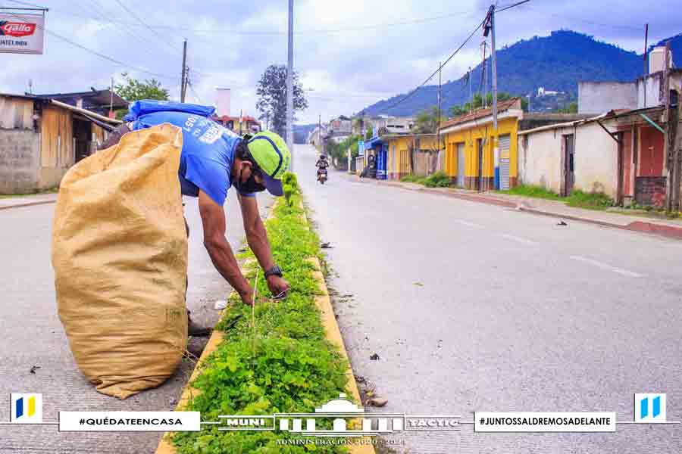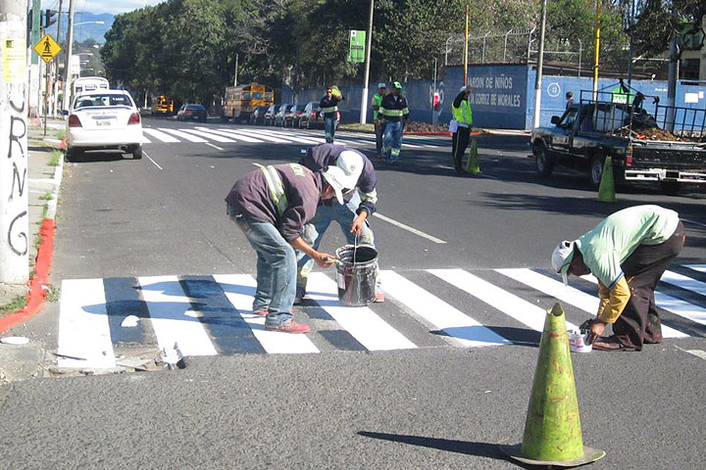

* 1. **Sufragio: participación a través del voto**

Generalidades del ámbito, situación actual. Como lo establece la Constitución Política de la República de Guatemala en su Artículo 140. Guatemala es un Estado libre, independiente y soberano, organizado para garantizar a sus habitantes el goce de sus derechos y de sus libertades, su sistema es republicano, democrático y representativo. Añade que en ese sentido es importante buscar si realmente el sistema político guatemalteco va acorde a la realidad nacional y a las necesidades del pueblo y no sólo se encuentre como letra muerta en el derecho vigente, el sistema electoral debe ir perfeccionándose con el pasar de los años, teniendo la desconcentración del voto como un eje para lograr una efectiva participación ciudadana.

Sólo por medio de la participación de los ciudadanos en política, se logra la institucionalidad democrática, ya que es éste el canal por medio del cual los ciudadanos pueden expresarse y legitimar a sus gobernantes. Se pretende contribuir al fortalecimiento del Estado de Derecho, a las instituciones democráticas, y al sistema político nacional, dejando un documento de consulta para profesionales y futuras investigaciones; se establece que la Ley Electoral y de Partidos Políticos urge de una reforma, en la cual se pueda establecer que los ciudadanos guatemaltecos residentes en el extranjero tienen el derecho de emitir el sufragio, elegir a sus autoridades, ya que ellos, con las remesas que envían al país, contribuyen con la estabilidad económica de la nación; no obstante, es necesario crear un nuevo mecanismo como un documento único de las personas radicadas en el extranjero, extendida por los consulados guatemaltecos en el exterior, los diversos aspectos del sufragio, así como las implicaciones teóricas y prácticas en el período democrático, pretendiendo profundizar acerca del derecho al voto y sus alcances.

Estudia la problemática de la finalidad del voto en el extranjero, que es lograr la participación en la vida política de quienes por varias circunstancias y muchas veces ajenas a su voluntad, han tenido que emigrar a tierras extranjeras, no obstante, en la actualidad es importante referirse al voto del ciudadano en el extranjero y la posibilidad de que un ciudadano residente o en tránsito por otros países pueda ejercer su derecho al voto fuera del territorio nacional.

El sufragio en Guatemala al igual que en diferentes países del mundo, ayuda a nuestro país a elegir sus autoridades, tales como el presidente, vicepresidente, diputados, etc. El sufragio se realiza mediante votos, para votar un ciudadano debe tener la mayoría de edad y ser originario de Guatemala y estar empadronado.

* + 1. **Tipos de Sufragio**
* Universal.
* Secreto.
* Publico.
* Obligatorio.
* Facultativo.

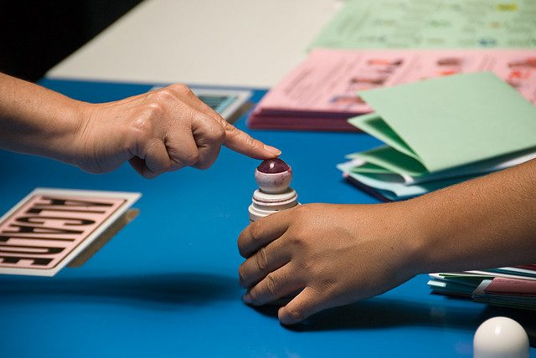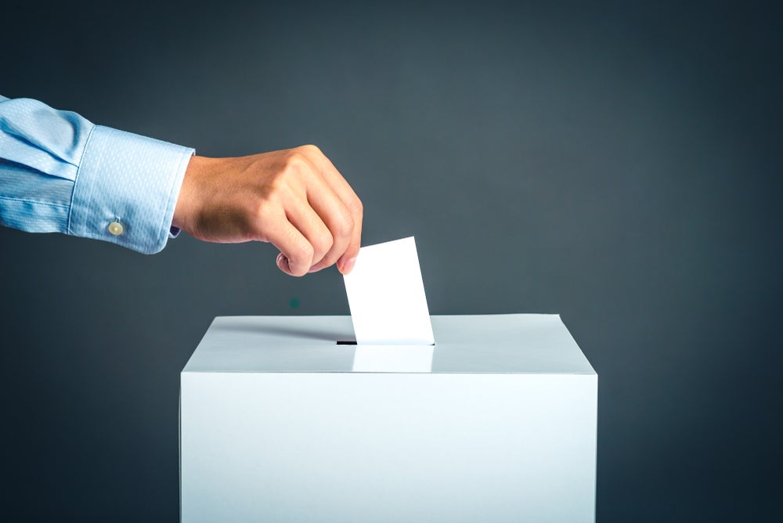

* 1. **Derechos y Deberes Constitucionales**

Los derechos y deberes constitucionales son derechos y deberes que todos los guatemaltecos tenemos adquiridos por mandato constitucional, nadie nos puede privar de ellos y no podemos renunciar a los mismo. Los derechos y deberes constitucionales (denominados también derechos y deberes fundamentales y garantías individuales) son aquellos derechos y deberes humanos garantizados con rango constitucional que se consideran como esenciales en el sistema político que la Constitución fundamental y que están especialmente vinculados a la dignidad de la persona humana.

Quien establece los derechos y deberes constitucionales es el Organismo Legislativo, el cual está conformado por el Congreso Nacional de Guatemala, diputados, la Constitución Política y las Comisiones Parlamentarias. Ahora, quien vela por el cumplimiento de los mismos es el Organismo Ejecutivo, el cual está conformado por el presidente y vicepresidente de la República, los Ministerios del Estado, las Secretarías de la Presidencia y Vicepresidencia, las gobernaciones departamentales, las dependencias y entidades públicas descentralizadas, autónomas y semis-autónomas correspondientes a este organismo.

* + 1. **Derechos Constitucionales**

Son aquellos incluidos en la norma constitutiva y organizativa de un estado generalmente denominada constitución que se consideran como esenciales en el sistema político y que están especialmente vinculados a la dignidad humana. Tales como:

* **Derecho a la vida:** el estado garantiza y protege la vida humana desde su concepción, así como la integridad y la seguridad de la persona.
* **Libertad e igualdad**: en Guatemala todos los seres humanos son libres e iguales en dignidad y derechos. El hombre y la mujer, cualquiera que sea su estado civil, tienen iguales oportunidades y responsabilidades.
* **Libertad de acción:** toda persona tiene derecho a hacer lo que la ley no prohíbe; no está obligada a acatar órdenes que no estén basadas en ley y emitidas conforme a ella. Tampoco podrá ser perseguida ni molestada por sus opiniones o por actos que no impliquen infracción a la misma.
* **Libertad de emisión del pensamiento:** es libre la emisión del pensamiento por cualesquiera medios de difusión, sin censura ni licencia previa. Este derecho constitucional no podrá ser restringido por ley o disposición gubernamental alguna.
* **Inviolabilidad de la vivienda:** la vivienda es inviolable. Nadie podrá penetrar en morada ajena sin permiso de quien la habita, salvo por orden escrita de juez competente en la que se especifique el motivo de la diligencia y nunca antes de las seis ni después de las dieciocho horas. Tal diligencia se realizará siempre en presencia del interesado, o de su mandatario.
* **Familia:** la constitución pone de manifiesto en esta sección la importancia de la familia. Estableciendo como base de esta el matrimonio y dándoles total independencia a los padres para actuar sobre sus hijos disponiendo tanto el número como la forma en que estos serán educados.
* **Cultura:** en esta sección se establece todo lo referente a la cultura su aprovechamiento y su conservación, así como sitios de importancia cultural que ameritan un trato especial por haber sido declarados patrimonio de la humanidad. A demás se reconoce el derecho a la expresión creadora y se declara de necesidad nacional la preservación y promoción de la cultura.
* **Comunidades Indígenas:** en esta sección se reconoce la diversidad de etnias en el país. Además de que se establece la necesidad de promover y respetar las costumbres indígenas. Además, reconoce y protege las tierras comunales de los indígenas y de otras etnias.
* **Educación:** se garantiza la libertad de enseñanza. Se establece como deber del Estado el proporcionar la educación a todos los habitantes de la república. Establece los fines de la educación y por tanto su obligatoriedad a demás por la realidad del país se establece la enseñanza bilingüe en aquellas zonas de predominio indígena.
* **Salud, Seguridad y Asistencia Social:** se reconoce el derecho a la salud como deber fundamental del estado para con los gobernados. Se establece la necesidad de velar por la calidad de los productos alimenticios, farmacéuticos y de todos aquellos que puedan afectar la salud de los habitantes. Se crea la obligación de velar por la conservación del medio ambiente, y se crea al I.G.S.S el cual debe de procurar trabajar en forma continua con las demás instituciones de salud y que se mantiene tanto por los trabajadores como por los empleadores.
  + 1. **Deberes Constitucionales**

Son las obligaciones que recaen sobre los ciudadanos y que derivan de la sujeción impuesta a los mismos con el fin de tutelares intereses de la colectividad. Los deberes constitucionalizados fundamentales son el de defensa y el de tributación. Sin embargo, hay otros importantes como:

* **El deber de defender a la patria:** todos los guatemaltecos tienen el deber de honrar y defender a la patria, sus símbolos, valores culturales, resguardar y proteger la soberanía, la nacionalidad, la integridad territorial, la autodeterminación y los intereses de la Nación.
* **El deber de acatar la Constitución:** toda persona tiene el deber de cumplir y acatar la Constitución, las leyes y los demás actos que en ejercicio de sus funciones dicten los órganos del Poder Público.
* **Los deberes de solidaridad social:** todas las personas tienen el deber de cumplir sus responsabilidades sociales y participar solidariamente en la vida política, civil y comunitaria del país, promoviendo y defendiendo los derechos humanos como fundamento de la convivencia democrática y de la paz social.
* **El deber de contribuir con los gastos públicos:** toda persona tiene el deber de coadyuvar a los gastos públicos mediante el pago de impuestos, tasas y contribuciones que establezca la ley.
* **El deber de prestar el servicio civil y militar:** toda persona, de conformidad con la ley, tiene el deber de prestar los servicios civil o militar necesarios para la defensa, preservación y desarrollo del país, o para hacer frente a situaciones de calamidad pública. En cuanto al servicio militar, se establece expresamente que nadie puede ser sometido a reclutamiento forzoso. Además, toda persona tiene el deber de prestar servicios en las funciones electorales que se les asignen de conformidad con la ley.
* **El deber de educarse:** la educación, además de un derecho, se establece como un deber constitucional (deber social fundamental) por lo que es obligatoria en todos sus niveles desde el maternal hasta el nivel medio diversificado.
* **El deber de trabajar:** el trabajo, además de un derecho, también se lo considera como un deber constitucional.
* **Los deberes de los padres e hijos**: los padres tienen el deber compartido e irrenunciable de criar, formar, educar, mantener y asistir a sus hijos; y estos tienen el deber de asistirlos cuando aquellos no puedan hacerlo por sí mismos.

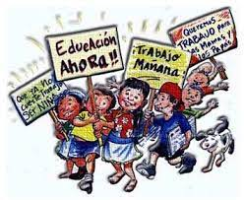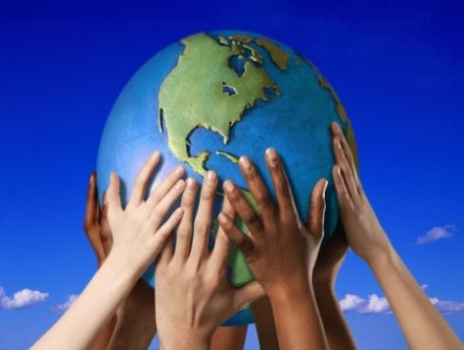

* 1. **Equidades**

Es un valor de connotación social que se deriva de lo entendido también como igualdad. Se trata de la búsqueda de la justicia social, la que asegura a todas las personas condiciones de vida y de trabajo digno e igualitario, sin hacer diferencias entre unos y otros a partir de la condición social, sexual o de género, entre otras.

Guatemala se caracteriza por ser una de las sociedades con mayores inequidades en la región latinoamericana, evidenciando una de las peores distribuciones del ingreso en el continente americano. La importancia de la equidad toma especial importancia a partir de la constante discriminación que diferentes grupos de personas han recibido a lo largo de la historia.

El país necesita estabilidad social y para ello es necesario que las condiciones laborales sean equitativas. Existe cierta igualdad de género, pero sólo en ciertas y pocas clases sociales generalmente en las clases sociales bajas de Guatemala aún no se vive la equidad de género ya que a la mujer solo se le permite cuidar de la casa y de los niños y cuando el esposo deja a la mujer la mujer le toca encargarse de la casa los niños y la comida. Por lo cual se puede llegar a la conclusión que la equidad de género es muy poca en Guatemala.

* + 1. **Equidad Laboral**

Se prenden que a ninguna persona se le nieguen las oportunidades de empleo por otras razones que no sean su capacidad. Esto supone que el estado y las empresas deben realizar un esfuerzo para adaptar las condiciones del entorno social y laboral a las necesidades, capacidades y expectativas.

Uno de los derechos elementales de una persona es el acceso al trabajo, como garante de la dignidad y medio esencial para la subsistencia del ser humano. Ahora bien, en un país post conflicto marcado por la baja escolaridad y situación de pobreza a la que se enfrentan la mayoría de guatemaltecos, el acceso a este derecho es una meta relativamente lejana, y muy distante, provocando una gran fragilidad en el mundo laboral guatemalteco; sumido casi en una totalidad de economía informal y los escasos empleos formales existentes se encuentran bajo la constante amenaza de flexibilidad laboral.

Actualmente hablar de espacios laborales, la equidad debe manifestarse en cuatro dimensiones diferentes: pago, ascenso, contratación y evaluación. Para tener un negocio donde hombres y mujeres quieran trabajar y se sientan recompensados hay que implementar los cinco enfoques para garantizar la equidad de género. Hay que tener en cuenta que solo por implementar beneficios especiales a las mujeres no es igualdad, esto no funciona de manera legal, ética o motivacional, esta acción se debe implementar en cualquier ámbito.

Sin embargo, el mundo del trabajo se vio profundamente afectado por la pandemia mundial que estamos atravesando. Las estadísticas dicen que los empleos de las mujeres fueron los que se vieron particularmente afectados por la alta participación femenina en los sectores de más alto riesgo ante la crisis.

* + 1. **Equidad Social**

Al pasar el tiempo se ha logrado hacer serios cuestionamientos para realizar reflexiones, con el fin de cambiar medida de la injusticia y la falta de equidad en todas las esferas el estado. Aún hay mucho por hacer, hay que vencer el prejuicio que existe en nuestra sociedad, debió a la formación social y rasgos culturales arraigaos a nuestra sociedad.

La equidad o igualdad social es un conjunto de creencias, ideas y valores sociales, en Guatemala supone la aplicación de los derechos y obligaciones de las personas de un modo que se consideran justos y equitativos, sin importar la clase o grupo social a la que pertenezca cada persona.

La desigualdad es la parte central de la agenda mundial del desarrollo, reducir la desigualdad es un compromiso de todos los gobiernos en el mundo, reflejado en el objetivo no. 10 de la ODS, aprobado por un conjunto de miembros de las Naciones Unidas. Este objetivo cosiste en reducir la desigualdad dentro de los países y entre países.

Lamentablemente Guatemala no tiene un buen desempeño cuando se mide su compromiso para reducir la desigualdad, de un total de 150 países evaluado, Guatemala se encuentra en el puesto 109.

* + 1. **Equidad Étnica**

Es la igualdad de derechos, oportunidades y tratos entre los individuos de diversos orígenes étnicos, sin discriminarlos en el ámbito laboral y social. Cada una de las etnias deben ser respetadas y tratadas igual sin importar al grupo que pertenezcan, el estado reconoce, respeta y promueve sus formas de vida y esta obligado a proteger y velar la equidad o velas que la equidad y justicia sea cumplida.

También busca favorecer prácticas y políticas concretas sobre la equidad étnica y la incidencia de multiculturalidad en la toma de decisiones y en la gestión de los gobiernos locales. Guatemala es un país multiétnico, multicultural y pluricultural.

La equidad étnica debe ser una política de estado, que implica que las políticas culturales deben ir acompañadas de otras que enfrenten de manera directa los efectos de la segregación histórica en la igualdad de oportunidades.

Esta va relacionado también a la justicia entre mujeres y hombres de los diferentes pueblos que conforman el país. Guatemala se caracteriza por sé una de las sociedades con mayor inequidad en la región latinoamericana, la equidad étnica implica que todas las etnias deben ser tratadas y respetadas por igual sin importar al grupo al que pertenezcan ya que cada una tiene sus formas de vida, costumbres, tradiciones, formas de organización social y es a la vez reconocida por la máxima ley.

* + 1. **Equidad de Genero**

Si es cierto que la igualdad de género en Guatemala ha mejorado en los últimos años, la hegemonía masculina aun caracteriza fuertemente la cultura, particularmente en las áreas rurales, los hombres suelen gestionar los diferentes recursos sociales y políticos tomando así decisiones.

Esta igualdad de género no solo es un problema en Guatemala, sino también a nivel mundial. Naciones Unidas tienen algunas cifras sobre la igualdad de la mujer. Guatemala ocupa el puesto número 116 en cuanto a equidad de género de un total de 135 países analizados.

Guatemala es el país con menos equidad de género en el continente americano. La sociedad guatemalteca es fuertemente marcada por la desigualdad de género en el perjuicio de las mujeres a demás es importante recordar que en países como Guatemala la desigualdad de género afecta de manera grave a las mujeres indígenas a quienes discriminan doblemente tanto a nivel industrial como en las comunidades e instancias de la sociedad. La institución, por su naturaleza y objetivos, define y asume un compromiso en la aplicación, como principio, de la igualdad y la equidad, e instala la convicción de que trabajar con equidad de género requiere un compromiso institucional y una participación efectiva en todos los niveles, y exige el desarrollo de procesos amplios, abiertos, que impacten tanto en las políticas como actitudes de las personas.

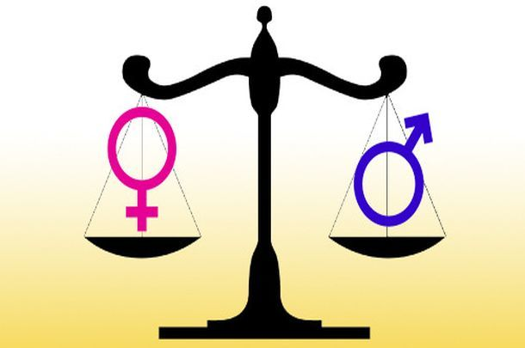

* 1. **Respeto a las diferencias: pluriculturales y multilingüísticas**

El respeto a las diferencias pluriculturales y metalingüísticas, se refiere al respeto hacia las diferencias de raza, cultura, religión, actividades, creencias, color de piel, sexo, entre otros, de un país o una región determinada. La multiculturalidad es una característica que nos hace únicos como personas de un lugar o región, debemos apreciarla porque es parte de nuestra identidad y debe estar constante en nuestras vidas. También debemos protegerla y fomentarla para no perderla, ya que representa nuestras raíces. Ésta también implica la armoniosa convivencia entre las diversas personas pertenecientes a diversas culturas. Es parte de nuestra responsabilidad y obligación, respetar, tolerar y apoyar a todos las personas que pertenezcan a alguno de los diferentes grupos étnicos; no tomando en cuenta el origen étnico, color de piel o el acento de la persona, ya que todos somos guatemaltecos por lo tanto debemos buscar todos juntos un mejor desarrollo.

El respeto a las diferencias es fundamental para que los derechos humanos puedan alcanzarse. Estos derechos deben ser protegidos, fomentados y puestos en práctica de inmediato. El respeto a las diferencias no debe ser una utopía, cada día son más los países que se suman a derribar las diferencias y condenar los abusos o delitos raciales y cualquier acto discriminativo con penas de cárcel y multas considerables.

* + 1. **¿Qué es Pluriculturalidad?**

El plurilingüismo, es más evidente porque todos conocemos a personas que pueden usar varios idiomas dependiendo de la situación en la que se encuentren. Por el contrario, pensar que una persona pertenezca a varias culturas, que las lleve dentro de sí y que las pueda usar cuando las necesite, eso sí puede ser más complicado de entender. Entre algunas otras acepciones, solemos decir que alguien tiene mucha cultura si vemos que se expresa con conocimiento; por otro lado, hablamos de nuestra cultura para indicar nuestra pertenencia a un territorio o algún tipo de unidad socio-política.

Todos comparten una serie de ideas y símbolos que les ayudan a entenderse y actuar de forma apropiada cuando están desarrollando las actividades propias de ese grupo. En este sentido, el individuo es pluricultural por definición porque pertenece a muchos de estos grupos y participa en muchas de estas culturas: más que una única identidad cultural disponemos de múltiples identidades socio-culturales. En los Acuerdos de Paz, se reconoce que, en el país, cohabitan 4 culturas, las cuales son:

* Maya.
* Garífuna.
* Xinca.
* Ladino o Mestizo.

Es un concepto sociológico o de antropología cultural. Significa que se constata la existencia de diferentes culturas en un mismo espacio geográfico y social. Sin embargo, estas culturas cohabitan, pero influyen poco las unas sobre las otras y no suelen ser permeables a las demás. Se mantienen en guetos y viven vidas paralelas. La sociedad de acogida suele ser hegemónica y suele establecer jerarquías legales y sociales que colocan a los otros grupos en inferioridad de condiciones, lo que lleva al conflicto, al menos precio, a la creación de estereotipos y prejuicios dificultando la convivencia social, siempre en detrimento de los grupos más débiles. En los casos en que exista equidad y respeto mutuo se puede pasar de la multiculturalidad al multiculturalismo.

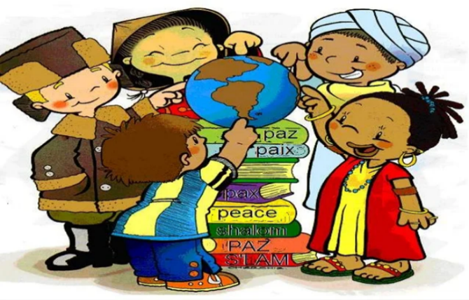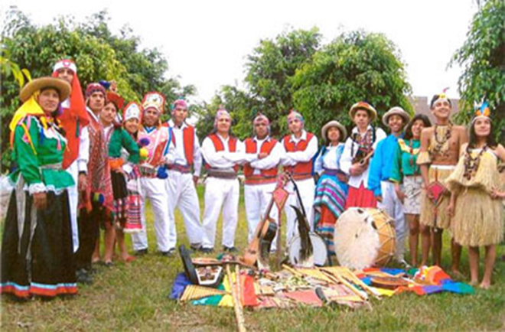

1. **¿Cómo podemos mejorar nuestros Ámbitos de Acción?** 
   1. **Ordenamiento Fiscal de Guatemala**

Imponiendo leyes que beneficien al ciudadano o ciudadana afecta en algún conflicto legal, y que de tal forma se halle a el principal culpable y así de forma ordenada y segura llegar a una conclusión aceptable, y así poder evitar cualquier tipo de injusticia, y conclusión del conflicto con dudosa procedencia.

* 1. **Jurídico: Marco Legal**

Haciendo que las mismas organizaciones que imparten y distribuyen las leyes, decretos, etc. Puedan usarlas de la mejor manera, equitativamente e igualitariamente, sin importar a quien o quienes se les deba castigar con el mayor peso de la ley.

* 1. **Educación Vial**

Innovar en su forma de impartir la educación vial, haciendo diferentes cursos, donde los mismos conductores aprendan a lidiar con el tráfico y el estrés, ya que la principal causa de accidentes viales, es la poca tolerancia y que los conductores se dejen llevar por el momento, de igual forma tener mayor control de los vehículos que circulan en las calles del país, ya sea por cámaras o diferentes operativos para así poder prevenir diferentes incidentes

* 1. **Cultura Tributaria**

Influir en la manera de pensar de las personas, haciéndoles saber sobre sus derechos, libertades, etc. Y así hacer cumplir con los estándares de los derechos, sin importar de quien se hable.

* 1. **Ornato: Limpieza de vías y espacios Públicos**

Haciendo que el dinero obtenido gracias al impuesto se use de la mejor manera posible, ya que actualmente los ingresos no se ven reflejados, debido al descuido de las calles y avenidas, reduciendo así la corrupción que existe con este capital obtenido.

* 1. **Sufragio: Participación a través del Voto**

Dando a conocer lo que cada persona debe hacer al momento de votar, ya que la mayoría de personas eligen no votar porque no creen en un cambio, entonces sería excelente inculcar en las personas, que ellos deciden quien los gobierne.

* 1. **Derechos y Deberes Constitucionales**

Exponer a cada persona sobre cuáles son sus obligaciones, para que así cada un aporte lo que debe de aportar, y al mismo tiempo ayudar al desarrollo de la sociedad guatemalteca y así mismo saber cuáles son sus derechos, y como deben de ser cumplidos.

* 1. **Equidades**

Velar por el complimiento de la igualdad de cada ciudadano, sabiendo que cada uno tiene el mismo valor étnico, cultural, social y que toda persona es importante para la sociedad, no discriminando su escala económica, y que tienen todo el derecho del mundo, de pedir igualdad y respeto.

* 1. **Respeto por las diferencias: Pluriculturales y Multilingüísticas**

El Desarrollo empezaría, dejando ese reglamento que ha impuesto la sociedad, no refiriéndose a la identidad de una persona dependiendo de su etnia, vestimenta, color de piel, o cualquier otro tipo de característica. Respetando la identidad de una persona y tolerándola.



Metas Generales

1. **Metas Generales**
   1. **Metas a Corto Plazo**

* Mejorar el nivel educativo a nivel nacional.
* Implementar nuevos lineamientos de seguridad.
* Promover el conocimiento y cumplimiento de los Derechos Humanos.
  1. **Metas a Mediano Plazo**
* Obtener mejores oportunidades de trabajo, tanto para mujeres como hombres.
* Mejorar nuestro nivel de exportaciones.
* Inculcar nuevas actitudes y hábitos a los ciudadanos para desarrollar un país de buena conducta.
  1. **Metas a Largo Plazo**
* Luchar contra la corrupción que hay en el país.
* Incrementar el PIB, por medio de exportaciones de productos agrícolas.
* Realizar campañas para aumentar el pensamiento de los jóvenes de las nuevas generaciones.



Mapas Estratégicos de Metas Generales

1. **Mapas Estratégicos de Metas Generales** 
   1. **Mapa estratégico de metas generales a corto plazo**

Metas a Corto Plazo

Promover el conocimiento y cumplimiento de los Derechos Humanos.

Implementar nuevos lineamientos de seguridad.

Mejorar el nivel educativo a nivel nacional.

Estrategias

Crear nuevos métodos de enseñanza como implementar el autoaprendizaje.

Realizar campañas y actividades donde se den a conocer los derechos y beneficios de cada ciudadano.

Crear nuevas practicas de las fuerzas armadas y policiales, exigiendo un alto nivel en el entrenamiento.

* 1. **Mapa estratégico de metas generales a mediano plazo**

Estrategias

Inculcar nuevas actitudes y hábitos a los ciudadanos para desarrollar un país de buena conducta.

Mejorar nuestro nivel de exportaciones.

Obtener mejores oportunidades de trabajo, tanto para mujeres como hombres.

Metas a Mediano Plazo

Mejorar la calidad de enseñanza en las instituciones educativas, para inculcar valores y hábitos que ayuden a nuestro país en un futuro.

En base a los nuevos emprendimientos, realizar nuevos productos para la exportación. Creando un mayor ingreso para el país.

Mejorar la calidad empresarial, crear nuevos emprendimientos y así proporcionar diferentes oportunidades de trabajo.

* 1. **Mapa estratégico de metas generales a largo plazo**

Estrategias

Realizar campañas para aumentar el pensamiento de los jóvenes de las nuevas generaciones.

Incrementar el PIB, por medio de exportaciones de productos agrícolas.

Luchar contra la corrupción que hay en el país.

Metas a Largo Plazo

Iniciar con enseñar desde el hogar lo que es la corrupción y que debemos evitarla, esto será un gran avance para las nuevas generaciones.

Promover los nuevos pensamientos y buena conducta.

Gracias a los nuevos productos de exportación incrementaremos el PIB como ayuda para la mejora de nuestro país.



Valores Ciudadanos Guatemaltecos

1. **Valores ciudadanos guatemaltecos** 
   1. **Respeto**

Es un valor moral que permite al ser humano reconocer, aceptar y valorar las cualidades del prójimo y sus derechos. Es decir, es el reconocimiento del valor propio y de los derechos de los individuos y de la sociedad.

¿Cómo lo aplico?

El respeto podemos aplicarlo en cada momento de nuestra vida, entando en el colegio, en nuestras casas, en la calle. A nuestro maestros, padres y prójimos. El respeto se puede presentar de distintas formas, como saludar con unos “buenos días” hasta ceder el lugar a una persona de la tercera edad en el autobús.

* 1. **Responsabilidad**

Es un valor que esta en la conciencia de una persona que estudia y practica la ética sobre una base moral.

¿Cómo lo aplico?

La responsabilidad la aprendemos desde muy temprana edad en nuestros hogares, como recoger nuestros juguetes, luego lo reforzamos en el colegio, al momento de que realicemos y entreguemos nuestras tareas.

* 1. **Honestidad**

La honestidad es el valor moral positivo, que asociamos con la honra, y la transparencia, es la antinomia, lo contrario a la corrupción, la falsedad y la mentira. Ser honesto supone ejercer una actitud con el entorno a favor de la verdad.

¿Cómo podemos aplicarlo?

Este valor se hace presente en cualquier situación de la vida, en las acciones que realizas todos los días, desde ser honestos a la hora de realizar nuestras tareas, cuando hablas con tus padres o cuando no has realizado la tarea.

* 1. **Justicia**

Es el principio moral que es inclinado a obrar y juzgar respetando la verdad y dando a cada parte lo que corresponde. La justicia consiste en garantizar que el resultado de nuestro esfuerzo sea respetado.

¿Cómo lo aplico?

Lo podemos aplicar al momento de obtener un trabajo o ganar un concurso, la justicia permite que las personas que se han esforzado en lograrlo lo consigan, siguiendo las reglas. Esto ayuda a garantizarnos la seguridad y el orden. Por ejemplo, si dos personas juntan su dinero para comprar un objeto, lo correcto es procurar que cada una reciba la parte que le corresponde.

* 1. **Ética**

Es un conjunto de normas morales que regulan la conducta humana, sobre todo en un ámbito especifico. También podemos definir la ética como una disciplina que estudia el bien y el mal y sus relaciones con la moral y nuestro comportamiento.

¿Cómo lo aplico?

Cuando vemos que a una persona se le ha caído su dinero, debemos recogerlo y devolverlo a la persona que le pertenece. Ahí estamos mostrando ética.

* 1. **Dialogo**

Es una conversación entre dos o mas personas, en donde se exponen diferentes puntos de vista de modo alternativo para intercambiar posturas.

¿Cómo lo aplico?

Este valor lo aplicamos a diario al momento de entablar una conversación con las personas que nos rodean e intercambiamos nuestras ideas.

* 1. **Transparencia**

Este valor define a un apersona como honesta y de confianza, esta persona no esconde nada y es sincera. Además, se refiere a la veracidad de algo, a la capacidad que tenemos de expresar un mensaje siendo evidente, claro y con gran facilidad de comprender.

¿Cómo lo aplico?

La aplicamos cotidianamente a través de la veracidad con la que nos expresamos y aportamos ideas o a la hora de testificar de un determinado hecho, se aplica a través de nuestra capacidad de hacer sentir bien a las personas con las que hablamos a través de nuestra honestidad.

* 1. **Moral**

Es la disciplina que estudia el comportamiento humano en cuanto al bien y el mal o el conjunto de costumbres y normas que se consideran buenas para dirigir o juzgar el comportamiento de las personas en una comunidad.

¿Cómo lo aplico?

Se aplica diariamente en nuestras vidas, al actuar, en la toma de decisiones o el como nos comportamos en público.

# **Referencias**

(Seminario, 2014)

(Ayuda en Acción, 2018)

(Sufragio, 2022)



**“No juzgues cada día por la cosecha que has obtenido, sino por las semillas que has plantado”.**

**Robert Louis Stevenson.**